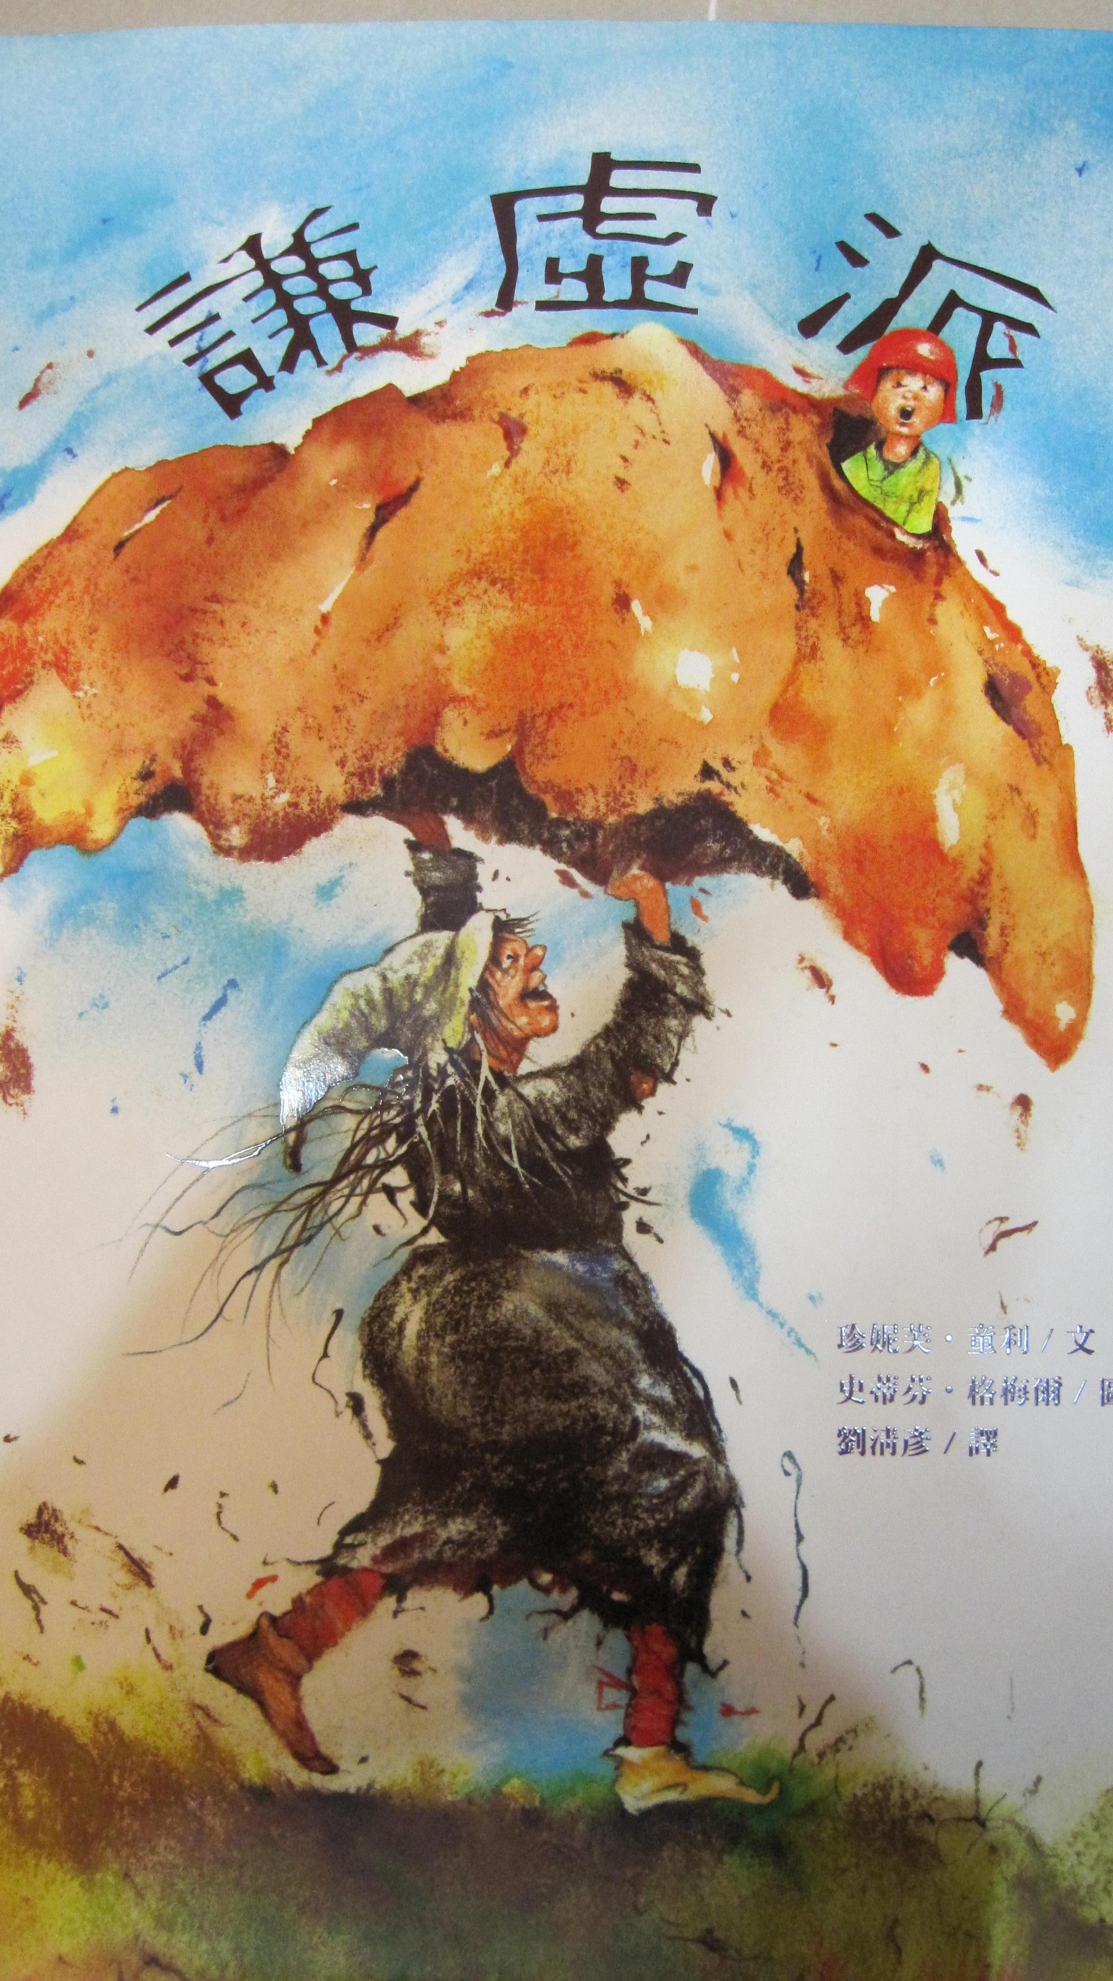

書 名： 謙虛派
作 者： 珍妮芙‧童利
譯 者： 劉清彥
出 版 者： 道聲出版社
配合領域： 語文、綜合
適用年級： 中年級
設 計 者： 劉慧玲

謙虛派學習單(1)
班級：_____ 座號：____ 姓名：_________
- 你知道謙虛派的派皮是由什麼東西做成的嗎？_____________
_____________________________________________________
- 謙虛派的內餡有哪些食材呢？___________________________
_____________________________________________________
- 奶奶為什麼要做那麼大的一個謙虛派，到底有什麼用途呢？
__________________________________________________________________________________________________________
- 李奧是個什麼樣的小孩？你喜歡和李奧這樣的小孩做朋友嗎？為什麼？_________________________________________
__________________________________________________________________________________________________________
- 你認為什麼樣的小孩會受到大家的歡迎呢？他會有什麼樣的特點？_______________________________________________
__________________________________________________________________________________________________________
- 大家對李奧不乖的都有自己的看法，誰的看法是最正確的呢？
叔叔對李奧不乖的看法是什麼？
藥師對李奧不乖的看法是什麼？
奶奶對李奧不乖的看法是什麼？
誰的看法最正確呢？為什麼呢？
- 李奧被困在謙虛派裡面，大家對此的反應是什麼呢？
奶奶
阿飛、毛毛、愛琳、小包
小狗、小貓
村莊的民眾
麵包師傅
- 台灣世界展望會每年都會舉辦「飢餓30」的活動，你知道這個活動的訴求是什麼嗎？以你目前小學生的身份，要如何去幫助這些災民呢？_______________________________________
_______________________________________________________________________________________________________________________________________________________________
- 李奧好不容易從謙虛派裡面逃了出來，回到家後的行為有了很大的轉變，到底是哪一些轉變呢？是什麼原因造成轉變的？
行為轉變1
行為轉變2
行為轉變3
行為轉變4
行為轉變4
你認為李奧行為轉變的原因是什麼？
謙虛派學習單(2)
班級：_____ 座號：____ 姓名：_________
你曾經到廚房幫媽媽做過料理或點心嗎？請完成下面的表格
我會做的料理或點心的名稱
所需要的材料
製作的步驟
完成的圖片

